SISTEMA PARA CONTROLE DO ALUGUEL DE TEMPORADA PARA IMOBILIÁRIA

*André Max Dorneles[1]*

*Orientadores: Daniel Fernando Anderle; Gianfranco da Silva Araujo;*

**RESUMO**

O desenvolvimento deste projeto tem o intuito de propor o desenvolvimento de um sistema online, onde será utilizada pela imobiliária José Carlos Gargano, localizada em Meia Praia, Itapema/SC, para controle do aluguel de temporada, onde hoje em dia e como nas temporadas passadas, é controlado somente por planilhas impressas dentro da própria imobiliária, sendo assim, após a realização desta plataforma, será possível acompanhar todos os dados necessários através de um acesso à internet com login e senha de corretores autorizados pela imobiliária, sendo assim, os corretores terão uma eficiência melhor ao atender seus clientes tendo os dados disponíveis na hora necessária.

**Palavras-chave**: Sistema. Aluguel. Imobiliária. Temporada.

**INTRODUÇÃO**

Com o aumento do aluguel de temporada no litoral norte do estado de Santa Catarina segundo dados obtidos, NUNES (2018) esperava que para a temporada de 2019 tenha tido um acréscimo de 5% a mais de pessoas do que teve na temporada passada (2018), no entanto 2018 já teve aproximadamente 8 milhões de pessoas passando pela temporada. Nesse caso o mercado imobiliário tem uma grande procura para imóveis a serem locados na estação de veraneio.

Levando em consideração a cidade de Itapema localizada no litoral norte de Santa Catarina recebe uma quantia muito elevada de turistas em época de temporada, e as imobiliárias que trabalham com o aluguel de temporada ou como os próprios proprietários que administram seus imóveis, seria muito útil ter uma plataforma com que consiga realizar suas ações todas online para um melhor controle do aluguel.

Segundo o PRANDI (2019) foi constatado que Itapema é o terceiro município do estado de Santa Catarina que mais recebe turistas em épocas de veraneio. Onde Itapema é uma cidade que vêm havendo uma grande evolução, segundo dados levantados pelo IBGE a população estimada em 2018 para Itapema era de 63.250 mil pessoas, onde no último censo registrado em 2010 foi de 45.797 mil pessoas. Sendo assim como foi falado no site DIGITAL IMÓVEL (2018) foi constatado que Itapema é umas das cidades que nos últimos anos tem tido um grande crescimento em Santa Catarina. Atualmente, Itapema é o 24° maior município do estado de Santa Catarina, com o 2° maior crescimento populacional. Dados levantados em 2017 registrados que no período de temporada, a cidade recebe mais de 650 mil turistas. O que tem aumentado muito as buscas pelos aluguéis do meio imobiliário da região.

No entanto, o desenvolvimento de um sistema para controle do aluguel possibilitará um grande avanço na prestação desse tipo de serviço na cidade, sendo assim, a imobiliária necessita desse sistema para melhor atender ao público que vem para a cidade em época de veraneio. O desenvolvimento de um sistema, será capaz de realizar as buscas que atualmente é realizada em planilhas, o intuito é que esse sistema realize todas as ações necessárias para corretores direcionados ao aluguel de temporada podendo ser acessado de qualquer lugar com acesso à WEB.

Este projeto tem como seu objetivo geral o desenvolvimento de um sistema para controle do aluguel de temporada para a imobiliária José Carlos Gargano, Meia Praia – Itapema. Levando alguns objetivos como específicos que seriam: a) Realizar uma pesquisa sobre a necessidade desse sistema na imobiliária; b) Realizar uma pesquisa nas plataformas já existentes; c) Levantar os requisitos do sistema; d) realizar teste de viabilidade do sistema prototipado.

**PROCEDIMENTOS METODOLÓGICOS**

O desenvolvimento de um sistema para a imobiliária José Carlos Gargano, contribuirá muito com os corretores que trabalham na parte do aluguel, onde tem o controle somente em planilhas dentro da própria imobiliária, sendo assim, para saber alguma informação sobre os aluguéis de um apartamento, no entanto para saber os valores que já foram alugados e os dias de entrada e saída de inquilinos é só na imobiliária através das planilhas impressas.

A imobiliária já atua no ramo imobiliário há mais de 5 anos, localizada em Meia Praia, Itapema – Santa Catarina, trabalha com aluguel de verão desde que abriu as portas. Na imobiliária possui 03 corretores que trabalham na parte de vendas e aluguéis e possui em média 60 apartamentos cadastrados para o aluguel de temporada, sendo assim, sempre foi tudo controlado através de planilhas impressas.

**METODOLOGIA**

A metodologia é definida como uma pesquisa, no qual o autor busca informações para levar sua pesquisa a fundo, no sentido de buscar resultados apropriados a concluir a execução desse projeto, segundo GIL (2008) a pesquisa social foi definida como um processo que através de utilização da metodologia científica, permite a obtenção de novos conhecimentos de campo como também na realidade social.

Como mostrado na Figura 1, esses serão os métodos utilizados neste trabalho para obtenção dos resultados determinados para esse trabalho.

Figura 1 - Metodologia

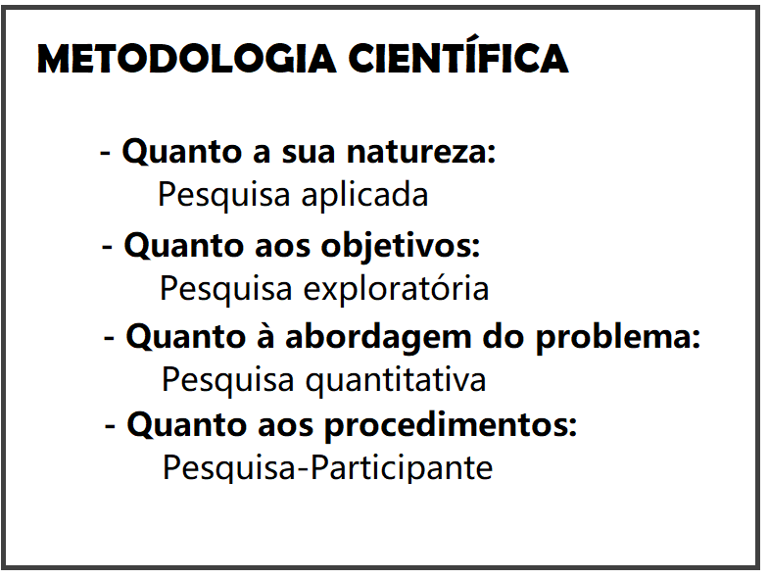

Fonte: André Max Dorneles

**Pesquisa aplicada:** Ao gerar uma pesquisa aplicada, gera um levantamento de para novo conhecimento tendo as novas estruturas para o futuro das locações ao decorrer de um bom atendimento com eficiência.

**Pesquisa exploratória:** Segundo GIL (1991), esta área da pesquisa tem como seu maior objetivo proporcionar uma maior familiaridade com o problema proposto, visando torná-lo mais explícito ou construir suas hipóteses, podendo dizer que esta pesquisa tem como objetivo principal o aprimoramento das ideias ou uma nova descoberta de intuições. A pesquisa exploratória tem o objetivo de enfatizar-se com o problema proposto. É o alvo para novas plataformas de pesquisas no futuro. Necessita de uma pessoa capacitada para ir a fundo no tema da pesquisa.

**Pesquisa quantitativa:** Abordagem de pesquisa referente a quantidade de pontos positivos que o sistema terá.Pesquisa sobre a abordagem dos dados ministrados.

**Pesquisa-participante:** Tem o enfoque de realizar uma pesquisa diretamente no público alvo que irá utilizar dessas novas aplicações para ver se o procedimento será útil para a imobiliária.Pesquisar diretamente em quem irá utilizar em sua própria realidade.Segundo Gil “a pesquisa-participante, assim como a pesquisa-ação, caracteriza-se pela interação entre pesquisadores e membros das situações investigadas” (GIL, 1991, p 35).

**RESULTADOS PARCIAIS**

Na imobiliária utilizada como base de estudos, as planilhas de controle de aluguel para temporadas são impressas e ficam guardadas no próprio ambiente. Dessa forma, se o corretor precisa ver a disponibilidade de determinado apartamento, há uma necessidade de locomoção até o local para ter informações referente a datas e valores anteriores.

Este projeto está em fase inicial de desenvolvimento, no entanto, não foi colocado nada em execução do sistema, o desenvolvimento dessa plataforma está em análise de dados a serem obtidos. Já foi realizada uma pesquisa sobre a necessidade desse sistema, e foi aprovado pelos corretores que trabalham na imobiliária e também pelo proprietário através das telas do protótipo e da pesquisa.

**CONSIDERAÇÕES FINAIS**

Sendo assim, torna-se imprescindível o desenvolvimento de um sistema online que possibilite o alcance aos dados dos aluguéis de forma prática e imediata, apenas com uma conexão de internet. Então, a segurança e agilidade tornam-se pontos chaves, uma vez que o acesso estaria restrito através de senhas disponíveis somente aos corretores da imobiliária.

O desenvolvimento desse sistema, ajudará muito aos corretores pelo fato de ter todos os dados necessários em mãos, somente através de um acesso à internet, e sim conseguir dar uma resposta mais imediata a seus clientes mesmo quando estiver fora da imobiliária.

**REFERÊNCIAS**

DIGITAL IMÓVEL. **Descubra a Cidade que mais Cresce em Santa Catarina!.** 2018. Disponível em: < http://digitalimovel.com.br/descubra-a-cidade-que-mais-cresce-em-santa-catarina/>Acesso em: 10 jun. 2019.

EVEN3. **Metodologia Científica: guia simplificado para escrever a sua.**2019. Disponível em: <https://blog.even3.com.br/metodologia-cientifica-como-fazer/>. Acesso em: 30 abr. 2019.

GIL, Antonio Carlos. **Como Elaborar um projeto de Pesquisa.**3. ed. São Paulo: Editora Atlas S.a., 1991. 101 p.

GIL, Antonio Carlos. **Como Elaborar um projeto de Pesquisa.**4. ed. São Paulo: Editora Atlas S.a., 2002. 176 p.

GIL, Antonio Carlos. **Métodos e técnicas de pesquisa social.** 6. ed. São Paulo: Atlas S.a, 2008. 220 p.

IBGE (Org.). **Itapema:** População. 2019. Disponível em: < https://cidades.ibge.gov.br/brasil/sc/itapema/panorama>. Acesso em: 10 jun. 2019.

NUNES, Samuel (Ed.). **Santur espera aumento de 5% na circulação de turistas em SC. In: Diário Catarinense.** 2018. Disponível em: <http://dc.clicrbs.com.br/sc/estilo-de-vida/verao/noticia/2018/12/santur-espera-aumento-de-5-na-circulacao-de-turistas-em-sc-10658104.html>. Acesso em: 21 jun. 2019.

PRANDI, Jair (Ed.). **O que fazer em Itapema - Santa Catarina. In:  Viagens e Caminhos.** 2019. Disponível em: <https://www.viagensecaminhos.com/2011/01/itapema-sc.html>. Acesso em: 11 jun. 2019.

1. Sistema de Informação (Bacharelado), Instituto Federal Catarinense – Campus Camboriú, [andremaxd12@gmail.com](mailto:andremaxd12@gmail.com)